Информационная памятка для владельцев восприимчивых животных. Чума мелких жвачных (ЧМЖ)
29.07.2024
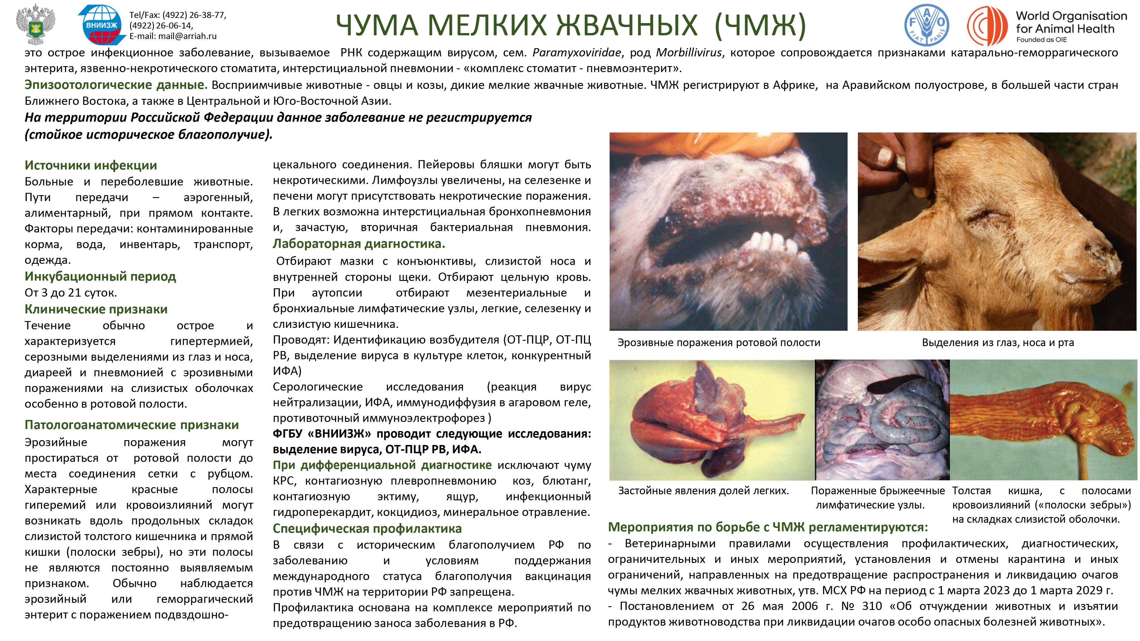

Адрес страницы: http://brateevo.mos.ru/the-state-veterinary-service/detail/12497329.html
Управа района Братеево города Москвы

